Муниципальное образовательное учреждение
«Бутырская основная общеобразовательная школа»
Валуйского района Белгородской области

Козлов Владимир Васильевич,
учитель ОБЖ

Урок 2.

Жилище человека, особенности жизнеобеспечения жилища

Учебные вопросы.
1. Причины возникновения опасных ситуаций в жилище.
2. Возможные аварийные и опасные ситуации в жилище и источники их возникновения.
Цель. В конце урока учащиеся должны знать:
• об основных причинах возникновения опасных ситуаций в квартире;
• о том, какие опасные ситуации возможны в квартире и каковы их источники.
Задачи:
Содействовать формированию УДД:
- Регулятивных - учить оценивать правильность выполнения своих действий, вносить необходимые коррективы; подводить итоги своей учебной деятельности; выделять главное, расширять кругозор и словарный запас.
- Познавательных – развивать способность к познанию окружающего мира: готовность осуществлять направленный поиск, обработку и использование информации, читать и слушать, извлекая нужную информацию, а так же самостоятельно находить ее в материалах учебников.
- Коммуникативных – учит вступать в учебный диалог с учителем, одноклассниками, участвовать в общей беседе, соблюдая правила речевого поведения; задавать вопросы, слушать и отвечать на вопросы других, формулировать собственные мысли, высказывать свою точку зрения; строить монологические высказывания, осуществлять совместную деятельность в парах и группах.
- Личностных – способствовать осознанию учащимися границ собственных знаний, развивать интерес к изучаемому предмету.
Оборудование: макеты домов ( жилищ человека), схема расположения опасных предметов в квартире, …

Основное содержание урока.
Основные причины возникновения опасных ситуаций в квартире:
• небрежность (незакрытый кран, не выключенный утюг, кипящий чайник, заливший газовую плиту);
• неправильное обращение с техникой и бытовыми приборами;
• неосторожное обращение с огнем и химическими препаратами;
• криминальные ситуации (взлом, ограбление).
Причины возникновения опасных ситуаций следует излагать с использованием примеров из жизни.
Какие опасные ситуации случаются дома (в квартире)? Чаще всего - это:
• пожар (неисправная электропроводка и электротехника, неосторожное обращение с огнем);
• взрыв газа (утечка газа, невыключенная плита);
• затопление (неисправный водопровод или включенная в сеть и оставленная без присмотра стиральная машина);
• отравление (газом или химическими препаратами);
• поражение электрическим током (нарушение правил безопасности при пользовании электроприборами и электрооборудованием);
• разрушение строительных конструкций (в результате землетрясения или взрыва).
Рассказав об опасных ситуациях, которые могут возникнуть в доме, попросите учащихся привести примеры.
Заключение. Повторите основные положения урока и проверьте, как понята тема.
Контрольные вопросы.
По каким причинам могут возникнуть опасные ситуации в квартире? Какие правила безопасности вы будете соблюдать, уходя из дома?
Домашнее задание. Раздел 1. Глава 2. Тема 2.1.
Практическое задание.
Составьте вместе с взрослыми план вашей квартиры, отметив на нем расположение приборов и оборудования, которые могут стать источниками опасности (газовая или электрическая плита, теле- радио- и видеоаппаратура, выключатели и розетки, стиральная машина, настольные лампы, торшеры и т.п.).
Рекомендации. При изучении указанной темы целесообразно иметь схему (план) типовой квартиры с указанием находящихся в ней источников опасных ситуаций.

Приложение 1

Схема
расположения опасных предметов в квартире

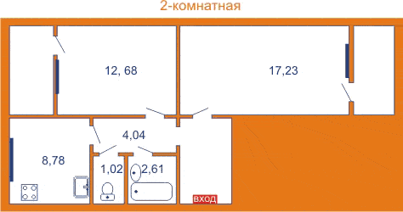

Условные обозначения

- электрические приборы газовая плита

- водопроводные краны - опасные химические вещества

- прочие опасности

Приложение 2

Макеты домов

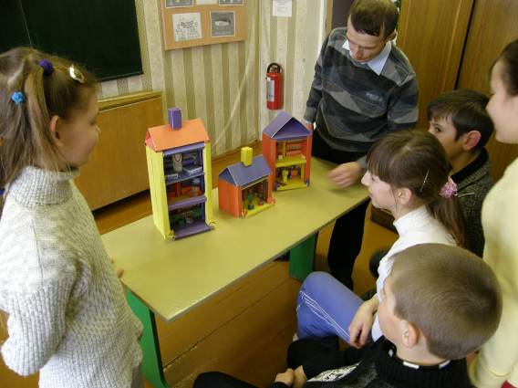

Задание: определить опасные предметы в квартирах

